- 企业业绩
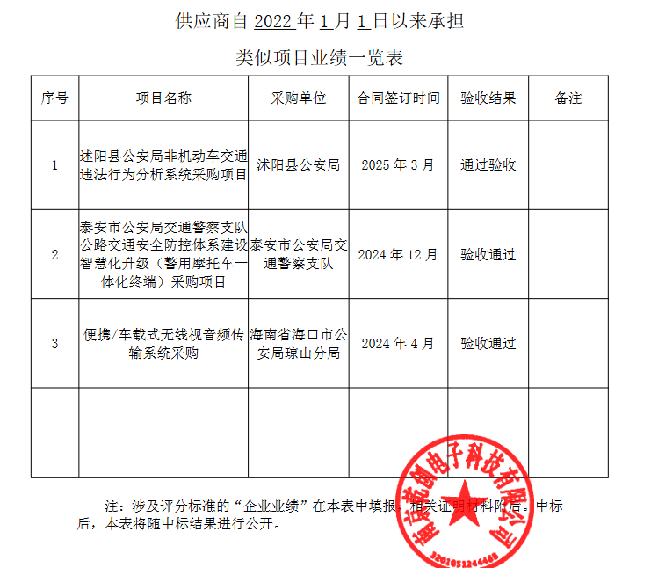
- 相关证书
证书名称 | 有效期
质量管理体系认证证书 | 2025.05.13-2027.03.10

